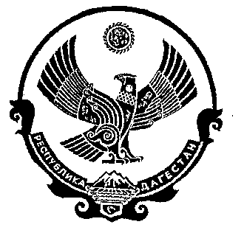

СОБРАНИЕ ДЕПУТАТОВ МУНИЦИПАЛЬНОГО РАЙОНА «ДЕРБЕНТСКИЙ РАЙОН»
368600, г.Дербент, ул.Гагарина, 23 8(240) 4-31-75

«27» мая 2020г. №31/9

РЕШЕНИЕ
О внесении изменений в Решение Собрания депутатов муниципального района "Дербентский район" от 29 декабря 2015 года №5/13 "Об утверждении Положения о Контрольно-счетной палате муниципального района "Дербентский район"

В соответствии с Федеральным законом от 06.10.2003г. №131-ФЗ «Об общих принципах организации местного самоуправления в Российской Федерации» и Уставом муниципального района «Дербентский район», Собрание депутатов муниципального района «Дербентский район»

РЕШИЛО:
1.В Положение о Контрольно-счетной палате муниципального района "Дербентский район" утвержденное Решением Собрания депутатов муниципального района "Дербентский район" от 29 декабря 2015 года №5/13 (далее Положение) внести следующие изменения:
пункт 5 статьи 6 Положения изложить в следующей редакции:
"5. Кандидатура на должность заместителя председателя Контрольно-счетной палаты вносится в Собрание депутатов муниципального района вносятся:
1) главой муниципального района "Дербентский район";
2) председателем Собрания депутатов муниципального района "Дербентский район";
3) не менее одной трети от установленного числа депутатов Собрания депутатов муниципального района "Дербентский район"."
пункт 6 статьи 6 Положения изложить в следующей редакции:
"6. Порядок рассмотрения кандидатур на должности председателя и заместителя председателя Контрольно-счетной палаты устанавливается нормативно правовым актом представительного органа муниципального района "Дербентский район"."
2. Настоящее Решение вступает в силу со дня его официального опубликования в районной общественно-политической газете «Дербентские известия».

И.о. главы муниципального района
«Дербентский район» Шихиев Ф. Ш.

Председатель Собрания депутатов
МР «Дербентский район» Семедов М.А.

